桃園市新住民學習中心108年度第2期課程表
報名方式：
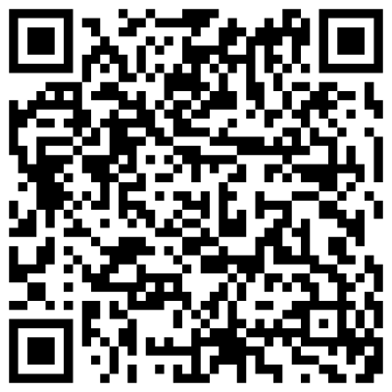
報名網址QRCode
- 填寫線上報名表：https://forms.gle/p1dDaVMQ7oNiRvNd7
- 電話：03-450-6279、03-450-1450＃222倪小姐或03-333-9885#11鄧小姐
- 填寫附件報名表(第3頁)，逕寄電子信箱：j018@m5.jjes.tyc.edu.tw
* 相關資訊可逕至桃園市新住民學習中心官網(http://ticfl.tyc.edu.tw)查詢
* 如報名人數過於踴躍，超出名額限制，以新住民且為新學員者優先。
序號 | 課程名稱 | 開課時間 | 停課日 | 上課地點 | 報名時間 | 參加對象 | 費用
1 | 電腦基礎文書處理研習班 | 8/31-11/30 每週(六) 09:00-11:00 | 09/14  10/05  10/12  10/19 | 新住民學習中心(忠貞國小內) | 新生：即日起-8/28  舊生：8/07-8/28 | 新住民及本國民眾 | 免費
2 | 東南亞母語親子共學班-泰語班(初) | 9/07-11/30 每週(六) 09:00-11:00 | 09/14  10/05  10/12 | 新住民文化會館3樓 | 新生：即日起-9/04  舊生：8/07-9/04 | 新住民及本國民眾
3 | 東南亞母語親子共學班-越語班(初) | 9/07-11/30 每週(六) 13:30-15:30 |  |  |  |  | 免費
4 | 東南亞母語親子共學班-越語班(進) |  |  |  |  |  | 免費
5 | 東南亞母語親子共學班-印語班(初) | 9/07-12/07 每週(六) 09:00-11:00 | 09/14  10/05  10/12  10/19 | 新住民學習中心(忠貞國小內) | 新生：即日起-9/04  舊生：8/07-9/04 | 新住民及本國民眾 | 免費
6 | 東南亞母語親子共學班-印語班(進) |  |  |  |  |  | 免費
7 | 東南亞母語親子共學班-緬語班(初) | 9/07-12/07 每週(六) 10:00-12:00 |  |  |  |  | 免費
8 | 東南亞母語親子共學班-緬語班(進) |  |  |  |  |  | 免費
9 | 木工製作及彩繪課程 | 9/18-11/06 每週(三) 09:00-12:00 | 無 | 新住民文化會館3樓 | 新生：即日起-9/12  舊生：8/28-9/12 | 新住民及本國民眾 | 免費
10 | 實用裁縫研習班 | 9/21-11/23 每週(六) 09:00-12:00 | 10/05  10/12 | 中壢家商 | 新生：即日起-9/18  舊生：8/28-9/18 | 新住民及本國民眾 | 免費
11 | 親子繪本共讀課程(三) | 9/21 週(六) 13:00-16:00 | 無 | 新住民文化會館3樓 | 新生：即日起-9/18  舊生：8/28-9/18 | 新住民及本國民眾 | 免費
12 | 東南亞母語親子共學班-泰語班(進) | 9/28-12/14每週(六) 09:00-11:00 | 10/05  10/12 | 新住民文化會館3樓 | 新生：即日起-9/25  舊生：8/28-9/25 | 新住民及本國民眾 | 免費
13 | 交通法規講習 | 10/04 週(五) 09:00-12:00 | 無 | 新住民文化會館3樓 | 新生：即日起-9/25  舊生：9/12-9/25 | 新住民及本國民眾 | 免費
序號 | 課程名稱 | 開課時間 | 停課日 | 上課地點 | 報名時間 | 參加對象 | 費用
14 | 大師上菜-造型便當一起做 | 10/16週(三) 13:00-16:00 | 無 | 新住民學習中心(忠貞國小內) | 新生：即日起-10/09  舊生：9/25-10/09 | 新住民及本國民眾 | 免費
15 | 紙想愛地球自製再生紙課程 | 10/30週(三) 13:00-16:00 | 無 | 新住民學習中心(忠貞國小內) | 新生：即日起-10/25  舊生：9/25-10/25 | 新住民及本國民眾 | 免費
16 | 新住民親子文化體驗營-由印尼出發 | 11/6-11/27 每週(三) 13:00-16:00 | 無 | 新住民學習中心(忠貞國小內) | 新生：即日起-11/01  舊生：10/16-11/01 | 新住民及本國民眾 | 免費

序號 | 官方聯絡資訊 | 行動條碼--QR Code | 帳戶名稱
1 | 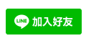 | 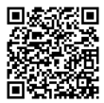 | 桃園市新住民學習中心  官方LINE
2 |  |  | 桃園市新住民學習中心  

附件
桃園市新住民學習中心 108年度第2期__________________課程報名表
姓名（中文） |  | 出生年月日 |  |  | 性別
姓名（英文） |  | 來台日期 |  |  | 原國籍
居留證號碼 |  | 護照號碼 |  |  | 教育程度
電話 |  | 地址
是否為新生 | 是 否，曾參加______年__________________________
居留（身分）證  影本 | 正面 |  |  | 背面
緊急聯絡人姓名 |  | 性別 |  |  | 稱謂
電話 |  | 出生年月日 |  |  | 聯絡人身分證字號
報名時間： 108 年 ____ 月 ____ 日 上午 / 下午 ___ 時 ___ 分 (由工作人員填寫)

